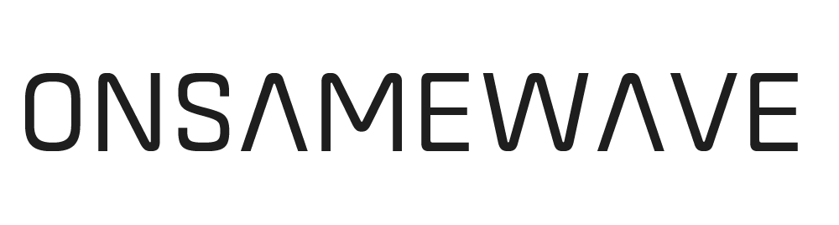
Наш сайт: onsamewave.ru
Наша почта:studio@onsamewave.ru
Наш телефон: +7(951)724-47-74

БРИФ НА РАЗРАБОТКУ САЙТА

Благодарим за интерес, проявленный к нашей компании, и просим максимально подробно заполнить анкету.

Этот бриф поможет нам подготовиться к работе, чтобы сделать её для вас наилучшим образом. От того насколько четко и исчерпывающе вы ответите на вопросы зависит, как быстро мы с вами начнем говорить на одном языке, чтобы решить поставленные задачи максимально быстро и эффективно. Мы гарантируем вам полную конфиденциальность представленной нам информации.

Контактная-информация

Название компании:
Ответcтвенный за проект:
Телефон:
Электронная почта:

Информация о вашей компании

1. Область деятельности и специфика вашей компании?

2. Уникальные свойства товаров или услуг, которые отличают вас от конкурентов?

3. Пожалуйста, перечислите ваших конкурентов с адресом сайта и дайте им оценку:
Best Ceramics - http://www. otdelkino..ru/ - хороший с точки зрения информативности и сервисов для пользователей. Но вот внешний вид слишком прост.

Сквирел - http://skvirel.ru/ - хорошее наполнение по каталогу, довольно удобный с точки зрения выбора товара – наличие фильтров. Но Внешний вид опять же простой.

Рим - http://rim.ru/ - все нравится

3. Характерные черты потенциального клиента вашей компании, посетителя сайта:
Частный потребитель, молодежь, состоятельные клиенты, крупные организации и т.д.

Информация о вашем проекте

4. Укажите (предположите) адрес вашего сайта:
www.site.ru или еще нет, готовы выслушать Ваши предложения и необходимо приобрести.

5. Причины создания (редизайна) сайта, основные задачи, стоящие перед сайтом:
Создание более полного информационного ресурса о товарах, предлагаемых целевым категориям потребителей. Формирования положительного ЭЛИТНОГО имиджа компании, привлечение конечных покупателей, информационная поддержка партнеров. Увеличение объемов продаж через информирование и т.д.
Важный момент – создания существенно отличного от конкурентов интернет-ресурса в виде сайта.
6. Предполагаются ли публикация иностранных версий сайта?
Русская и английская версия веб-сайта

7. Предельный бюджет на создание сайта (максимальный):

8. Предельные сроки создания сайта (максимальные):

Дизайн сайта

9. Наличие у компании фирменного стиля, нужно ли его учесть в разработке дизайна сайта?
Да, веб-сайт нужно сделать в едином фирменном стиле

10. Тип падачи информации:

x | Корпоративный стиль
 | Строгий стиль
 | Имиджевый стиль (мало текста, много графики)
 | Информационный ресурс с минимальным количеством графики
 | Комплексное решение (много графики и информации. Информация краткая, но занимает примерно 50% от всего содержания главной страницы)
 | Другое

11. Какие цвета, на ваш взгляд, предпочтительны для использования на будущем сайте?

•
Укажите иные цвета:

Какие цвета нежелательно использовать на сайте?
Или оставьте на усмотрение дизайнера

12. Укажите объекты, которые могут быть использованы в дизайне сайта (объекты, которые ассоциируются с деятельностью компании):
Например: контейнера, грузовой порт, портовые работы, контейнеровоз – для сайта компании, которая занимается грузоперевозками.

13. Дополнительные пожелания по дизайну и примеры сайтов, которые Вам нравятся:
В дизайне сайте необходимо использовать качественные фотографии нашей продукции. Дизайн сайта должен быть легким, современным и не перегруженным.

Структура сайта

14. Приблизительная или точная структура вашего веб-сайта, глубина вложенности меню и описание страниц:

Очень важная часть. Постарайтесь как можно подробнее описать кол-во разделов и их содержимое. Внимание! Ниже приведен пример структуры, не оставляйте данную структуру без изменения! Пример:

главная страница (краткое описание компании, дата создания, логотипы партнеров, значимые объекты, если есть данные в цифрах какие-то - очень хорошо и т.д.)

новости (можно назвать раздел как-то иначе и публиковать ход строительства, ожидаемые объекты и т.д.)

о компании (расширенный текст о компании, фото если необходимо)

услуги компании (или вся информация на одной странице или с подразделами - выпадающее меню с перечнем услуг и описание каждой услуги на своей странице)

наши работы - портфолио объектов в формате: Название, краткое описание, полное описание и фотогалерея с возможностью хронологического порядка и названия/описания каждой фотографии.

лицензии и сертификаты (фотогалерея с документами)

отзывы

контакты (карта проезда, адрес, телефон, электронная почта)

Дополнительные вопросы

15. Языковые версии сайта:
Русский, Немецкий, Английский.

16. Вам требуется помощь в подборе и регистрация доменного имени?

17. У вас уже есть хостинг или необходимо зарегистрировать?

18. Требуется ли вам помощь в написания текстов для сайта (копирайтинг)?

19. Требуется ли вам помощь в наполнении сайта содержимым (контектом) или достаточно вводного курса по работе с системой управления сайтом ответственному лицу?

20. Необходимы ли наши услуги по сопровождению сайта после ввода его в эксплуатацию или укажите уровень специалиста, который будет работать с сайтом?
(например: специалист, владеющий НTML, CSS, PHP или простой пользователь ПК)
21. Требуется ли услуги «Продвижение в поисковых системах» и «Контекстная реклама». Укажите список ключевых слов для продвижения сайта в поисковых системах.
Да. Нам требуется максимальная отдача от веб-сайта и вложенный средств, так что рекламироваться будем и продвигать наш сайт в поисковых машинах.

22. Укажите иную другую информацию, которую нам необходимо знать.

P.S. Если есть информация, которую можно представить в цифрах – будет очень хорошо (статистика, кол-во объектов, клиентов, выполненной работы по годам, графики и т.д.) чтоб можно было подать информацию как инфографику – это визуально смотрится очень интересно и информационно.

Если у Вас возникли вопросы или трудности при заполнении анкеты, Вы можете получить консультацию по телефону +7 (951) 724-47-74 или электронной почте studio@onsamewave.ru

